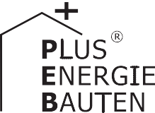Kategorie B PlusEnergieBauten PlusEnergieBau®-Diplom 2019
Das Strohballen-Einfamilienhaus (EFH) wurde Anfang 2018 in Graben/BE erstellt. Dank der aus- gezeichneten Dämmeigenschaft von Strohballen liegen die hervorragenden U-Werte für die Fas- sade bei 0,06 W/m2K und beim Dach mit einer 80 cm dicken Dämmschicht bei 0,05 W/m2K. Der Energiebedarf des ökologischen Holz-/Strohballenhauses liegt bei 17’400 kWh/a. Die allseitig sehr gut integrierte 22 kW PV-Dachanlage erzeugt 23’300 kWh/a. Die 40 m2 grosse Solarther- mie-Anlage produziert 6’900 kWh/a Wärme. Gespeichert wird diese in einem 5’400 l Tank. Ein Holzofen liefert zusätzliche 4’900 kWh/a. Die CO2-freie Eigenenergieversorgung liegt mit 30’200 kWh/a bei 174%. Ein 16 kWh grosser Batteriespeicher erhöht die Energieautarkie des PlusEnergie-EFH.

174%-PEB-Strohballen-EFH, 3376 Graben/BE

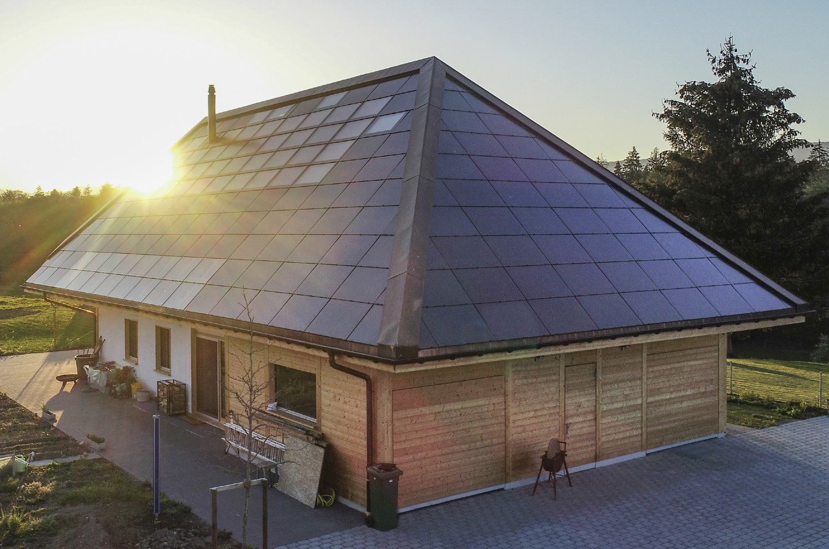Dieses PlusEnergie-Einfamilienhaus (EFH) liegt inmitten einer Kulturlandschaft in Gra- ben. Die Denkmalpflege des Kantons Bern verlangte, dass der Neubau wie ein altes bernisches Bauernhaus aussehen muss. Gleichzeitig wollten die Eigentümer in ei- nem autarken und lichtdurchfluteten Ge- bäude leben. Mit dem Strohballenhaus wur- den beide Anforderungen erfüllt. Dank der hervorragenden Dämmeigenschaft von Strohballen weist das PlusEnergie-EFH nur minimale Wärmeverluste auf. Die Holz- und Strohkonstruktion sorgen für einen extrem niedrigen Anteil an grauer Energie, zudem sind in den verwendeten Strohballen 70 t CO2 gespeichert. Der Gesamtenergie- bedarf des EFH liegt bei 17’400 kWh/a. 6’900 kWh/a Wärme werden dabei von der 40 m2 grossen Solarthermie-Anlage produ- ziert und in einem über 5 m3 grossen Solar-
tank gespeichert. Ein Holzofen ergänzt mit 4’900 kWh/a die Wärmeproduktion im Win- ter. Die 22 kW starke PV-Dachanlage produ- ziert jährlich rund 23’300 kWh. Die Solar- thermie- und die PV-Anlage sind sehr gut in das Dach integriert. Insgesamt beträgt die solare Energieproduktion des PlusEnergie- EFH 30’200 kWh/a. Die Eigenenergiever- sorgung liegt damit bei 174%. Der Energie- autarkiegrad wird durch einen 16 kWh grossen Batteriespeicher erhöht. Der Solar- stromüberschuss beträgt 12’800 kWh/a. Mit dieser Strommenge könnten jährlich neun Elektrofahrzeuge je 12’000 km CO2- frei zurücklegen. Dieses ökologische Plus- Energie-Haus verbindet moderne Technolo- gie mit Tradition und Denkmalschutz. Damit verdient das Strohballenhaus das PlusEnergieBau-Diplom 2019.
Technische Daten

Wärmedämmung

Wand: | 88 cm | U-Wert: | 0.06 W/m2K
Dach: | 80 cm | U-Wert: | 0.05 W/m2K
Boden: | 72 cm | U-Wert: | 0.11 W/m2K
Fenster: | dreifach | U-Wert: | 0.69 W/m2K
Energiebedarf
EBF: 323 m2 kWh/m2a % kWh/a Wärme: 21.4 40 6’907
Holz: 15.2 28 4’900
Elektrizität: 17.4 32 5’531
GesamtEB: 54.0 100 17’338
Energieversorgung
Eigen-EV: m2 kWp kWh/m2a % kWh/a SK: 40 172.7 40 6’907
PV: 125 22 186.2 134 23’275
Eigenenergieversorgung: 174 30’181
Energiebilanz (Endenergie) % kWh/a
Eigenenergieversorgung: 174 30’181
Gesamtenergiebedarf: 100 17’338
Solarstromüberschuss: 74 12’844
Bestätigt von Onyx Energie Dienste AG am 17.06.2019, Mathias Riedo, kundenservice@onyx.ch Beteiligte Personen

Bauherr, Standort des Gebäudes
Ornella Dalla Libera und Pierre Honsberger Kleinholz 5, 3376 Graben
Tel. +41 31 921 33 02
Architekturbüro
Atelier Schmidt GmbH Via Fabrica 17, 7166 Trun
Tel. +41 81 943 25 31
Planung Energiekonzept
Hertig Ingenieure AG
Gaswerkstrasse 63, 4900 Langenthal
Tel. +41 62 922 74 44
PV-Anlage
BS Solar Bracher + Schaub AG, Hauptstrasse 183, 4466 Ormalingen
Tel. +41 61 985 97 97

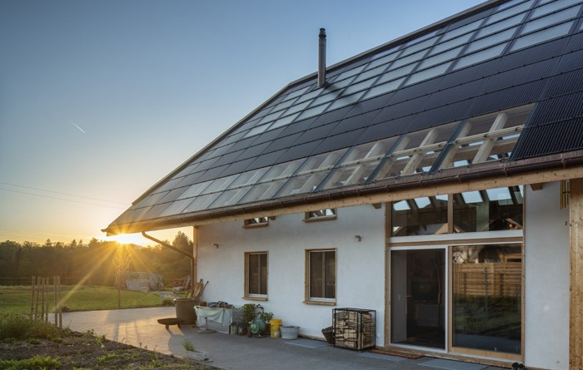
1 2

- Das Strohballenhaus mit grosser Dachfläche produziert mit 30’181 kWh/a 74% mehr
CO2-freie Solarenergie als es selbst benötigt.
- Auf der Südseite befinden sich sowohl transpa- rente Glasflächen, PV-Module als auch Solar- thermie-Kollektoren.

60 | Schweizer Solarpreis 2019 | Prix Solaire Suisse 2019

